МИНИСТЕРСТВО НАУКИ И ВЫСШЕГО ОБРАЗОВАНИЯ РОССИЙСКОЙ ФЕДЕРАЦИИ
федеральное государственное автономное образовательное учреждение высшего образования
«САНКТ-ПЕТЕРБУРГСКИЙ ГОСУДАРСТВЕННЫЙ УНИВЕРСИТЕТ
АЭРОКОСМИЧЕСКОГО ПРИБОРОСТРОЕНИЯ» КАФЕДРА № 41
ОТЧЕТ
ЗАЩИЩЕН С ОЦЕНКОЙ
ПРЕПОДАВАТЕЛЬ
ассистент |  |  |  | И.А. Маханов
должность, уч. степень, звание |  | подпись, дата |  | инициалы, фамилия

ОТЧЕТ О ЛАБОРАТОРНОЙ РАБОТЕ № 4

Создание лендинга с использованием современных технологий искусственного интеллекта

по курсу: Информатика
РАБОТУ ВЫПОЛНИЛ
СТУДЕНТ гр. № | 4616 |  |  |  | М. Д. Спиридонов
 |  |  | подпись, дата |  | инициалы, фамилия
Санкт-Петербург 2026

Цель: получение практических навыков применения современных технологий искусственного интеллекта для разработки web-сайтов.

Ход работы:
Общие упражнения
Написан промпт для LLM DeepSeek, позволяющий создать сайт для кофейни (рисунок 1).
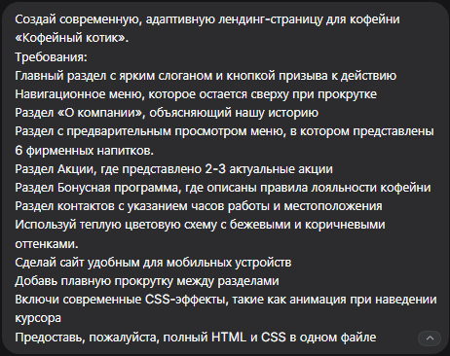
Рисунок 1 - Промпт для нейросети DeepSeek
Данный промпт не совсем соответствует формату R-T-F-C, так как отсутствует роль и контекст, возможно они подразумеваются, но не указаны.
Нейросеть создала код для сайта, который выглядит следующим образом (рисунок 2).

Рисунок 2 - Внешний вид сайта
Индивидуальное задание для выполнения лабораторной работы
Выбрана следующая область:
- Название: «КодКэт» Тематика: онлайн-курсы Целевая аудитория: студенты и молодые специалисты. Цель: предоставить информацию по курсам, показать отзывы, привлечь посетителей и дать им возможность зарегистрироваться. Основное действие: прочитать отзывы и записаться на курсы.
- Первый промпт для LLM DeepSeek, созданный им же для себя (рисунок 3):
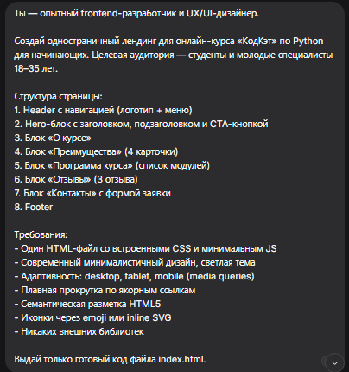
Рисунок 3 - Промпт созданный по правилу R-T-F-C для DeepSeek
3- 4) Был создан удобный сайт, полностью удовлетворяющий требованиям (рисунок 4).

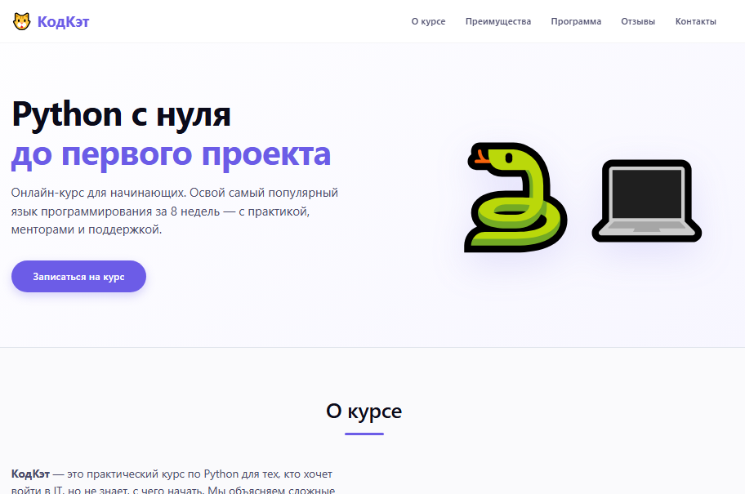
Рисунок 4 - КодКэт – сайт, созданный с помощью DeepSeek

5) Была выполнена проверка сайта. С визуальной частью, функциональной частью, адаптивностью проблем не возникло.
6) Далее тот же самый промпт был предложен ChatGPT. Он тоже без смог создать код на HTML для сайта. На картинке можно видеть результат (рисунок 5).
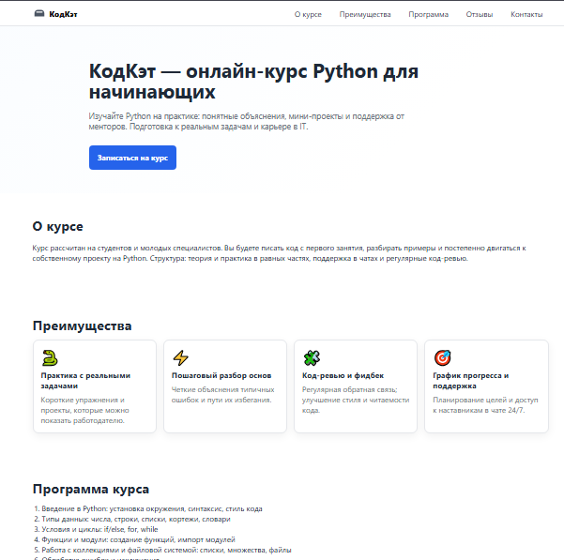
Рисунок 5 - Сайт, созданный с помощью ChatGPT
Мне больше понравился результат модели DeepSeek, так как он смог сделать более приятный интерфейс, с большим количеством иконок и крупным, воспринимаемым шрифтом. В остальных аспектах результаты не сильно различались.
7) Когда DeepSeek проанализировал проанализировал код, он нашел в нем много недостатков и составил список задач, чтобы их исправить (рисунок 6).
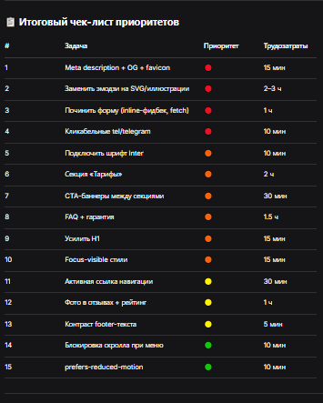
Рисунок 6 - Предложенные корректировки для сайта
По каждому пункту было предложено исправление проблемы (рисунок 7).
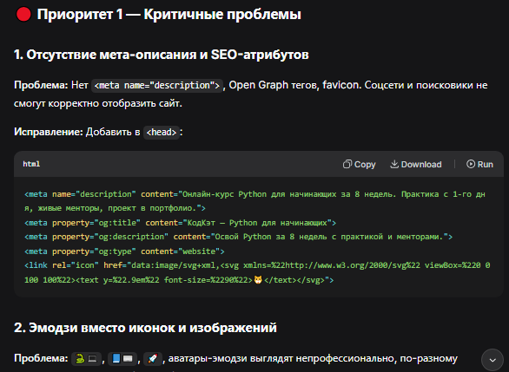
Рисунок 7 - Пример предложенного исправления по пункту 1.
Был сделан общий вывод. Сайт содержал не только недостатки, были вещи, которые реализованы корректно (рисунок 8).
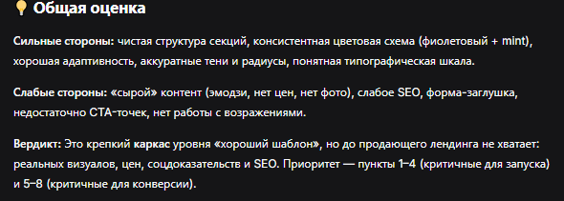
Рисунок 8 - Общая оценка структуры сайта, выполненная LLM
8) Для выполнения лабораторной работы использовался ИИ-агент SourceCraft через расширение VS Code.
9) С помощью DeepSeek было создано две задачи для ИИ-агента.
Первая задача: SEO-база и подключение шрифта (рисунок 9).
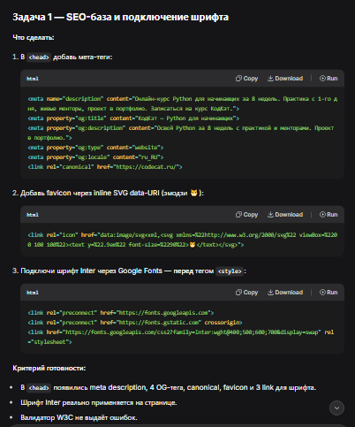
Рисунок 9 - Одна из задач для ИИ-агента
Сайт немного видоизменился и добавилась иконка в строке вкладок (рисунок 10).
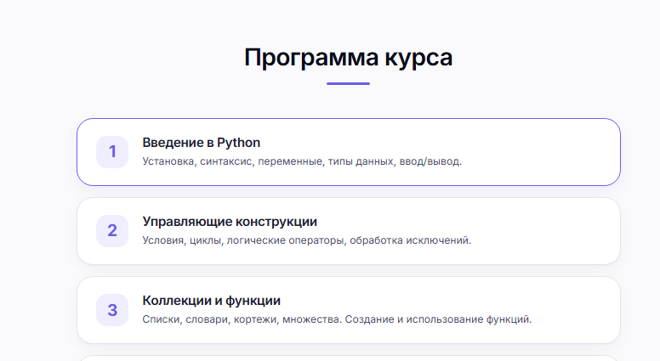
Рисунок 10 - Обводка при выборе пункта программы курса
После выполнения двух задач значительно улучшилась backend-структура сайта.
ИИ-агент сделал список всех изменений, что он внес (рисунки 11-13).
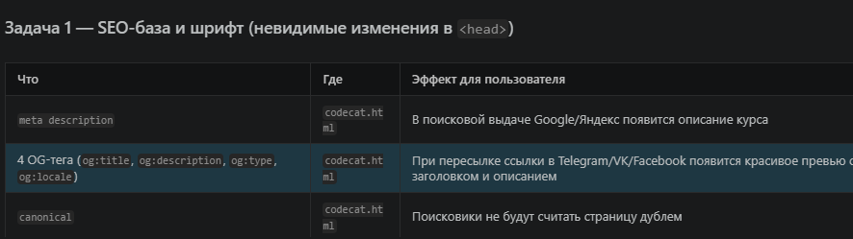
Рисунок 11 - Часть списка изменений 1
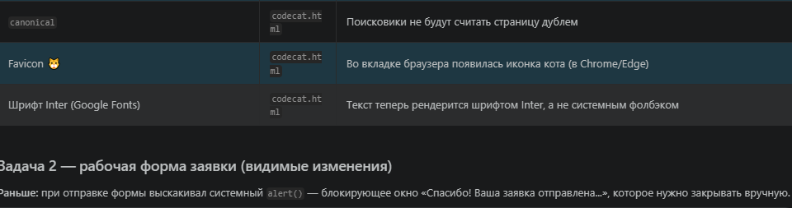
Рисунок 12 - Часть списка изменений 2
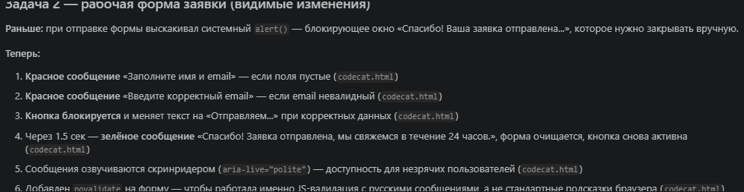
Рисунок 13 - Часть списка изменений 3

Вывод
Проведённый анализ показывает, что LLM и ИИ-агенты занимают принципиально разные ниши в процессе разработки, и их преимущества и ограничения проистекают из самой архитектуры этих инструментов. LLM-чаты работают в режиме «запрос — ответ» и потому оптимальны для локальных, однократных задач: генерации отдельного файла, объяснения фрагмента кода, быстрого прототипа. Их сильные стороны — низкий порог входа, скорость отклика и предсказуемая стоимость; разные модели дополняют друг друга, одна выигрывает в скорости, другая — в точности следования инструкциям и аккуратности организации кода. Однако у всех чатов есть общее фундаментальное ограничение: отсутствие постоянного контекста проекта, необходимость ручного применения правок и обнуление диалога при каждом новом обращении. Поэтому для задач, требующих согласованных изменений в нескольких файлах, они принципиально неудобны, а при росте объёма кода теряют связность и склонны к регрессиям.
ИИ-агенты задумывались как решение именно этой проблемы: они читают файлы проекта, редактируют код, итерируют по замечаниям и записывают изменения напрямую в файловую систему, обещая полный цикл от анализа репозитория до развёртывания. Теоретически это должно было устранить главное ограничение чатов — отсутствие постоянного понимания проекта и необходимость ручного копирования кода. На практике агенты демонстрируют целый ряд проблем, которые нельзя объяснить только незрелостью отдельного релиза: страдает корректность генерируемого и исправляемого кода, расход ресурсов непредсказуем вплоть до ухода в циклы и исчерпания квоты, а заявленная инкрементальность не обеспечивается — вместо точечных правок агент перезаписывает файлы целиком, внося несвязанные изменения, которые сложнее проверять и откатывать, чем результат работы чата.
Причины этих проблем лежат глубже, чем качество конкретной модели. Агент рассчитан на полностью автономную работу, однако текущий уровень технологий этого не обеспечивает: многошаговое рассуждение, необходимое для надёжного редактирования кода, пока недостаточно устойчиво, а стандартизированные бенчмарки не отражают реальной разработки, поскольку не учитывают неоднозначность, потребность в обратной связи и пограничные случаи реальных проектов. Кроме того, отличительные возможности агентных платформ часто оказываются избыточными для типичных учебных задач, а инфраструктурные ограничения проявляются при росте проекта. В результате складывается парадоксальная ситуация: инструмент, созданный для автоматизации, требует больше контроля, чем ручная работа с чатом, а вносимые им ошибки иногда перевешивают достигаемую экономию.
Практический вывод из проведённого анализа состоит в следующем. Для небольших задач целесообразно использовать LLM-чаты, выбирая модель под конкретный приоритет — скорость или точность следования инструкциям. Для учебных целей предпочтительнее вручную применять сгенерированный код и разбирать его структуру, чем доверять агенту автоматические правки: понимание, которое формируется при самостоятельном переносе и отладке, невозможно получить, наблюдая за работой агента. Автономные агенты на текущем этапе развития являются скорее объектом наблюдения и экспериментов, чем рабочим инструментом; их ценность сегодня заключается в том, что они наглядно демонстрируют границы возможного, а не в реальной экономии времени. Заявленная полная автоматизация на практике требует постоянного вмешательства человека, и это не недостаток конкретной реализации, а объективное отражение текущего этапа развития автономных агентов: они уже полезны как вспомогательные средства, но ещё не готовы заменить разработчика.

СПИСОК ИСПОЛЬЗОВАННЫХ ИСТОЧНИКОВ
- Habr. Обзор расширения Code Assistant от Яндекс для IDE VSCode — Комментарии пользователей. URL: https://habr.com/ru/articles/... (дата обращения: 14.10.2026).
- Yandex B2B Tech / RB.RU. Бизнес может сэкономить до $30 млн с помощью автономных ИИ-агентов. 2025. URL: https://rb.ru/... (дата обращения: 14.10.2026).
- SourceCraft. FAQ about SourceCraft Code Assistant. URL: https://sourcecraft.dev/faq (дата обращения: 14.10.2026).
- arXiv. RuBench: A Repository-Level Agentic Coding Benchmark. 2026. URL: https://arxiv.org/abs/... (дата обращения: 14.10.2026).
- VibeCoderz. SourceCraft — обзор февраль 2026. URL: https://vibecoderz.ru/... (дата обращения: 14.10.2026).
- DeepSeek Chat. Личный опыт использования для генерации HTML/CSS-кода. Дата обращения: 14.10.2026.
- ChatGPT (OpenAI). Личный опыт использования для генерации и правки кода лендинга. Дата обращения: 14.10.2026.
- SourceCraft Code Assistant (Яндекс). Личный опыт использования в VS Code для анализа и редактирования проекта. Дата обращения: 14.10.2026.

